PRESSEINFORMATION

Hamburg, 9. Mai 2022

WatchGuard stellt neuen Wi-Fi 6-Access-Point AP432 vor
Leistungsfähiger WLAN-Access-Point mit acht internen Antennen eignet sich ideal für Innenbereiche mit einer hohen Nutzeranzahl

WatchGuard stellt mit dem AP432 einen neuen WLAN-Access-Point vor, der speziell für Innenbereiche mit einer hohen Anzahl von Anwendern konzipiert wurde und sich durch eine große Skalierbarkeit auszeichnet. Dank eines 4x4-Funkmoduls mit acht internen Rundstrahlantennen gemäß Wi-Fi 6 (802.11ax)-Spezifikation sowie einem PoE+-Anschluss mit bis zu 2,5 Gbit/s bringt das Gerät alle Voraussetzungen mit, um großflächige Büros, größere Firmengelände oder Bildungseinrichtungen sowie vergleichbare Einsatzgebiete zuverlässig mit WLAN abzudecken und jedem einzelnen Nutzer hohe Netzwerkbandbreiten zur Verfügung zu stellen. In Verbindung mit der WPA3-Verschlüsselung trägt der AP432 darüber hinaus Anforderungen nach dedizierter Sicherheit unabhängig von der Anzahl der Anwender vollumfänglich Rechnung.

Wie alle anderen Access Points von WatchGuard lässt sich auch der AP432 über die WatchGuard Cloud schnell in Betrieb nehmen sowie auf einfache Weise verwalten. Die Einrichtung und Administration von Benutzern, individuellen Erfassungsportalen (Captive Portals) und Remote-VPN-Konfigurationen können ebenso intuitiv vorgenommen werden, wie sich Informationen zum Gerätezustand abrufen lassen. Die WatchGuard-Cloud-Umgebung erlaubt eine einfache Skalierung von einzelnen bis zu unbegrenzt vielen Access Points an verschiedenen Standorten. Die Access Points lassen sich zwecks konsequenter Einhaltung von Richtlinien über ein verteiltes Netzwerk hinweg auf unterschiedliche Weise gruppieren, beispielsweise nach Standort, Gebäude, Kunde und Remote-Anwender.

Funktionen und Vorteile des AP432
- Hohe Bandbreite und Sicherheit dank Wi-Fi 6 4x4-Funkmodul mit acht internen Rundstrahlantennen, Wi-Fi 6 und WPA3-Verschlüsselung
- Maximale Sendeleistung von 23 dBm und 3dBi-Antennengewinn
- PoE+-Port zur Unterstützung von bis zu 2,5 Gbit/s
- Maximale Datenübertragungsrate bis zu 1148 Mbit/s auf dem 2,4-GHz-Band
- Maximale Datenübertragungsrate bis zu 2,4 Gbit/s auf dem 5-GHz-Band

Bildmaterial

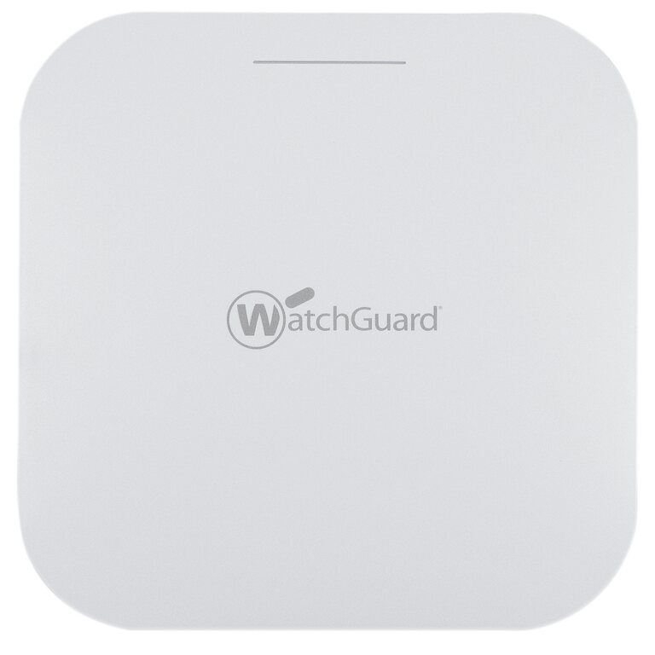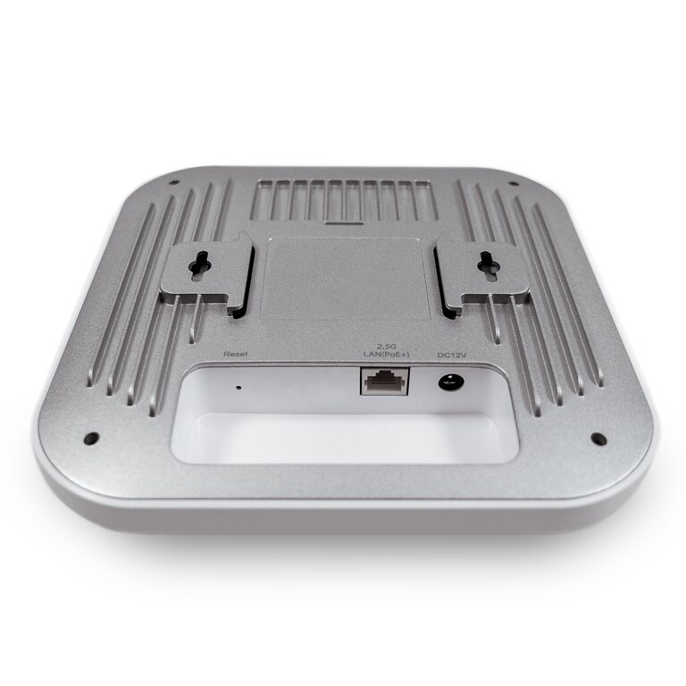
Der neue WLAN-Access-Point AP432 verfügt über einen PoE+-Anschluss mit bis zu 2,5 Gbit/s und acht integrierte Antennen. Er unterstützt Wi-Fi 6 (802.11ax) und WPA3-Verschlüsselung.

Das Bildmaterial zum Download finden Sie in unserem Medienportal press-n-relations.amid-pr.com (Suchbegriff „WatchGuard AP432"). Selbstverständlich schicke ich Ihnen die Dateien auch gerne per E-Mail zu. Kontakt: rh@press-n-relations.de

Kontakt:  WatchGuard Technologies GmbH  Paul Moll – Field Marketing Manager Central Europe  Wendenstr. 379, 20537 Hamburg  Tel.: +49 152 31795040  paul.moll@watchguard.com  https://www.watchguard.com/de | Presse- und Öffentlichkeitsarbeit:  Press'n'Relations GmbH  Rebecca Horn  Magirusstr. 33, 89077 Ulm  Tel.: +49 731 962 87 15  rh@press-n-relations.de  https://press-n-relations.com

Über WatchGuard Technologies
WatchGuard Technologies gehört zu den führenden Anbietern im Bereich IT-Sicherheit. Das umfangreiche Produktportfolio reicht von hochentwickelten UTM (Unified Threat Management)- und Next-Generation-Firewall-Plattformen über Multifaktor-Authentifizierung bis hin zu Technologien für umfassenden WLAN-Schutz und Endpoint Protection sowie weiteren spezifischen Produkten und intelligenten Services rund ums Thema IT-Security. Mehr als 250.000 Kunden weltweit vertrauen auf die ausgeklügelten Schutzmechanismen auf Enterprise-Niveau, wobei dank der einfachen Handhabung neben kleinen und mittelständischen Unternehmen nicht zuletzt auch große, dezentral aufgestellte Organisationen und Managed Services Provider vom Einsatz profitieren. Neben der Zentrale in Seattle im US-Bundesstaat Washington verfügt WatchGuard über Niederlassungen in ganz Nordamerika, Lateinamerika und Europa sowie im asiatisch-pazifischen Raum.

Aktuelle Informationen, Aktionen und Updates finden Sie auch auf Twitter, Facebook oder LinkedIn. Der WatchGuard-Blog „Secplicity“ berichtet darüber hinaus über die neuesten Bedrohungen und zeigt auf, wie man mit ihnen umgeht: www.secplicity.org. Oder Sie abonnieren den „443 – Security Simplified“-Podcast bei Secplicity.org bzw. wo immer Sie Ihre Lieblings-Podcasts finden.

